**Mesure angulaire**

**L E T H É O D O L I T E**

Un théodolite est un appareil permettant de mesurer des angles horizontaux (angles projetés dans un plan horizontal) et des angles verticaux (angles projetés dans un plan vertical). Le terme théodolite regroupe l’ensemble des appareils à lecture «mécanique »par vernier gradué en comparaison aux appareils «électroniques», dont la lecture se fait sur un écran à affichage numérique. La mécanique de base des théodolites électroniques est souvent la même que celle des théodolites classiques.

Une fois la mise en station du théodolite faite, on procède à la mesure simple des angles horizontaux et verticaux.

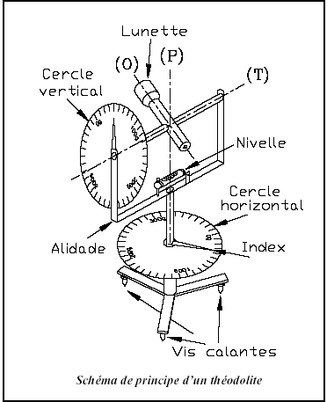

**(P): Axe principal**, il doit être vertical après la mise en station du théodolite et doit passer par le centre de la graduation horizontale (et le point stationné).

**(T): Axe secondaire** (ou axe des tourillons), il est perpendiculaire à (P)et doit passer au centre de la graduation verticale.

**(O): Axe optique** (ou axe de visée), il doit toujours être perpendiculaire à (T), les trois axes

(P),(T)et (O)devant être concourants.

**L'alidade** : C’est un ensemble mobile autour de l’axe principal (P) comprenant le cercle vertical, la lunette, la nivelle torique d’alidade et les dispositifs de lecture (symbolisés ici par des index).

**Le cercle vertical** (graduation verticale). Il est solidaire de la lunette et pivote autour de l’axe des tourillons (T).

**Le cercle horizontal** ou limbe(graduation horizontale). Il est le plus souvent fixe par rapport à l’embase mais il peut être solidarisé à l’alidade par un système d’embrayage

**Lectures des angles :**

**Lectures horizontals :**

La mesure de l’angle entre deux directions c’est-à-dire mesure d’un angle simple, est utilisée principalement lors des cheminements polygonaux.

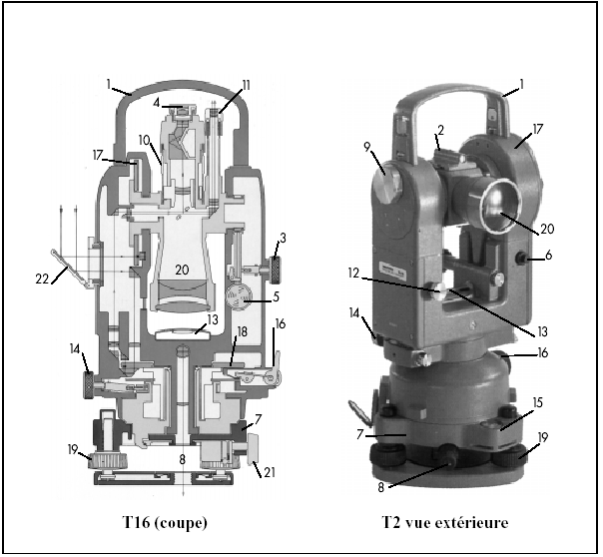

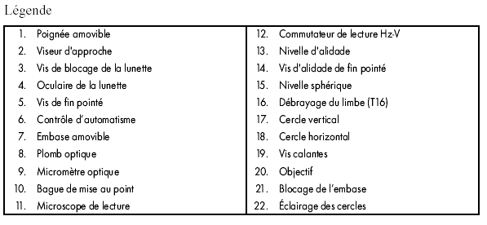

A N G L E S H O R I Z O N T A U X E T O R I E N T A T I O N

L’angle horizontal  entre deux directions SA et SB est par définition l’angle compris entre les deux plans verticaux passant par ces directions. C’est encore l’angle formé par les projections des deux directions sur un plan horizontal.

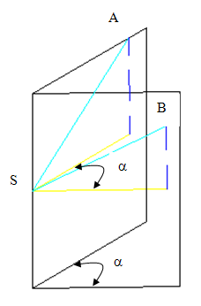

2- Principe de mesure

Les angles horizontaux peuvent être enregistrés de deus manières différentes :

• Observés et dessinés directement sur une feuille de papier placée sur une planchette horizontale. L’instrument utilisé est un goniographe composé d’un trépied, d’une planchette, d’un organe de visée et d’une règle.

• Mesurés à l’aide théodolites dont les lectures se font à l’aide de microscopes.

Le chois de la méthode d’observation angulaire dépendra de l’instrument utilisé et de la précision recherchée.

3- Mesure

L'objectif est de connaître l'angle ܣܵܯ défini par les deux directions SM et SA, dans le plan horizontal. L'outil qui permet d'en effectuer sa mesure, c'est le théodolite. Il peut être gradué en

degrés ou en gons (grade) pour les plus courants.

Deux sortes d'entités :

Les lectures faites au regard des segments définissants les directions ( LAH et LMH )

L'angle (), lui même, qui sert à se donner une idée de "l'écartement" d'un secteur. Il est obtenu en faisant la différence entre les lectures. Trois cas possibles:

• La direction zéro sur la direction SA

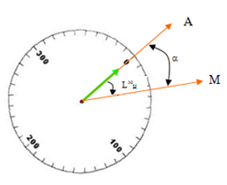

• La direction zéro entre la direction SA et la direction AM

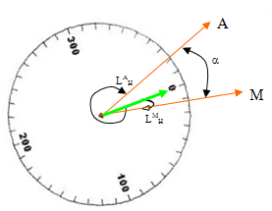

• La direction zéro la direction SA

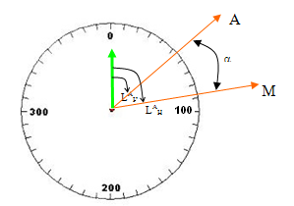

On a d’après les figures si dessus l’angle horizontal  entre les deux directions SA et SM est déterminer par la formule suivant :

1- Orientement ( d ‘une direction

L’orientement  SA de la direction SA est par définition l’angle horizontal compris entre l’axe des X (Nord géographique ou nord Lambert) et la direction SA. Cet angle est mesuré dans le sens de rotation opposé des aiguilles d’une montre (sortant du nord ver la direction)

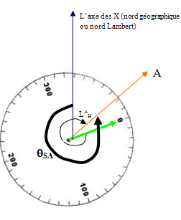

La valeur de l’orientement comprise entre zéro et 400 grade

2- Gisement (G) d’une direction

Le Gisement GSA de la direction SA est par définition l’angle horizontal compris entre l’axe des Y (nord géographique ou nord Lambert) et la direction SA. Cet angle est mesuré dans le sens de rotation des aiguilles d’une montre. (Sortant du nord ver la direction)

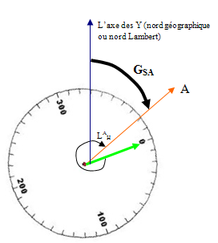

La valeur du Gisement comprise entre zéro et 400 grade

Remarque : dans la suite du cours on va utilisés l’orientement. (On trouve le Gisement avec la relation : GSA = 400 -  SA)

3- L’orientement inverse ou arrière

L’orientement inverse ou arrière de la direction SA est l’orientement de la direction AS. (AS)

**O U R S T O P**

**O G R A P H I E S C H A P I T R E 2 : M E S U R E D E S A N G L E S E T D E S D I S T A N C E S**

4- Calcul de l’orientement d’une direction

Considérons deux points S et A dont on connaît les coordonnées rectangulaires XS, YS, XA et YA dans le STT. Ces deux points définissent la direction SA. Le calcul de l’orientement SA de la direction SA se fait de la façon suivantes :

❖ Calculer les XSA = XA - XS et YSA = YA - YS (toujours dans le sens extrémité (A)

moins origine(S)).

❖ Indiquer le signe de XSA et YSA.

❖ Situer sur le tableau ci dessous, la direction SA en positionnant l’origine (S) à l’intersection des axes X et Y. (A = AI ou AII ou AIII ou AIV)

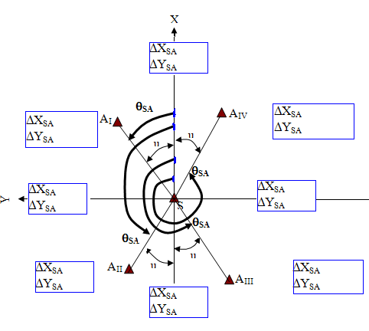

**O G R A P H I E S C H A P I T R M E S U R E D E S A N G L E S E T D E S D I S T A N C E S**

* Régler le zéro des graduations sur une direction donnée. Il existe plusieurs technologies possibles pour cette mise à zéro
* Les graduations sont croissantes de 0 à 400 grad dans le sens horaire
* L'appareil étant dans sa position de référence
* 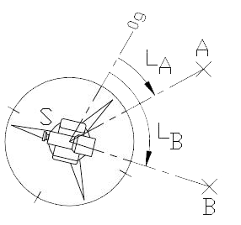l'opérateur effectue une lecture LA sur le point A puis une lecture LB sur B et en déduit l'angle AB :

**Lectures verticals :**

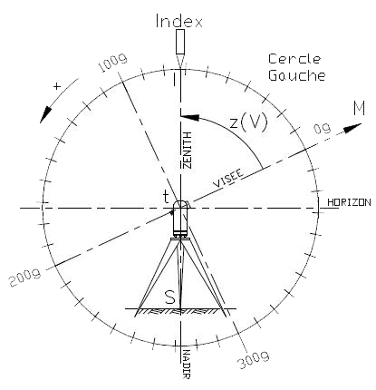La lecture d’un angle vertical z, noté aussi V, est réalisée de la manière suivante. Sur la figure est représentée une vue en élévation du cercle vertical d’un théodolite en position de référence (cercle gauche).

**Mesure sur terrain**

Mesures des angles verticaux et horizontaux des points visés à l’aide d’un théodolite .

**Le matériel topographique utilisé :**

* théodolite
* le trépied
* le jalon : Pour matérialiser un point, le jalon doit être placé verticalement au-dessus.

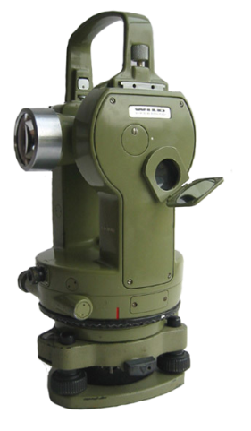

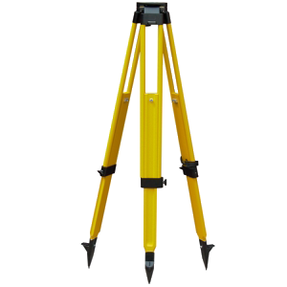

**Méthode de travail:**

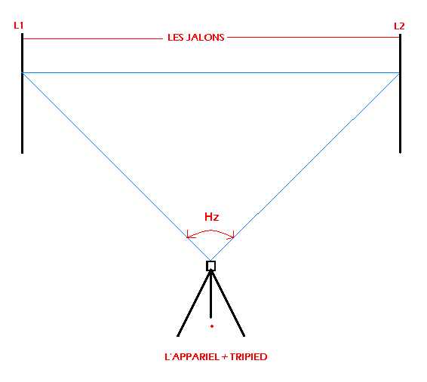 Mesure des angles horizontaux :

La mise en station de l’appareil topographique

Choisir une référence (exemple un poteau électrique) pointer avec le viseur optique de l’appareil grossièrement,

bloqué le pivotement horizontal avec le vis de blocage et avec le vis de fin de pointé,